Срок годности и как он исчисляется
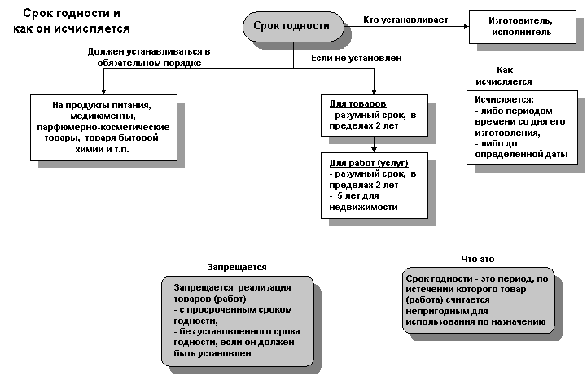

Текстовое описание
Срок годности - это период, по истечении которого товар (работа) считается непригодным для использования по назначению.
Срок годности (кто устанавливает) -> Изготовитель, исполнитель
Должен устанавливаться в обязательном порядке на продукты питания, медикаменты, парфюмерно-косметические товары, товары бытовой химии и т.п.
Если срок годности не установлен -> для товаров разумный срок, в пределах 2-х лет -> Для работ (услуг) разумный срок в пределах 2-х лет, - 5 лет для недвижимости.
Исчисляется либо периодом времени со дня его изготовления, либо до определенной даты.
Запрещается реализация товаров (работ) с просроченным сроком годности; без установленного срока годности, если он должен быть установлен.

